

ПК Энергобилинг
Подсистема расчетов с физическими лицами

Инструкция
Создание лицевых счетов абонентов

(Редакция 2.4 от 31.05.2012)
Страниц 25

г. Иркутск
2012 г.

Оглавление

1. Общие положения 2
2. Последовательность выполнения операций 3
2.1. Ввод строений и помещений 3
2.1.1. Справочник «Строения» 3
2.1.1.1. Создание нового строения. 3
2.1.1.2. Поиск в справочнике «Строения» 6
2.1.1.3. Групповая обработка строений 8
2.1.2. Справочник Помещения 9
2.1.2.1. Создание новых помещений 9
2.1.2.2. Массовое создание новых помещений и лицевых счетов 10
2.2. Ввод лицевых счетов 13
2.2.1. Индивидуальный ввод лицевых счетов 13
2.2 2. Создание нового лицевого счета из помещения 20
2.2.3. Ввод данных лицевых счетов 20
2.2.3.1. Ввод данных лицевого счета, влияющих на расчеты 20
2.2.3.2. Заведение льготы в лицевой счет 21
2.2.3.3. Ввод договора, привязка услуг договора к лицевому счету. 24

Общие положения

Настоящая Инструкция содержит описания последовательности выполнения операций при создании основных справочников Системы Строения, Помещения, Лицевые счета.
Рассматриваются различные варианты создания лицевых счетов, в том числе массового -при создании (или приеме на обслуживание новых строений), при этом описаны также создание новых строений (ведение справочника Строений) и помещений (справочник Помещений)., а также индивидуального создания лицевых счетов,.
Рассмотрены вопросы использования функции Объединения и Разделения лицевых счетов, а также особенности описания строений помещений и создания лицевых счетов при использовании общедомовых приборов учета

Последовательность выполнения операций

Все действия пользователей по выполнению возложенных на них функций начинаются с выбора действий в главном меню Системы. Описание главного меню приведено в Инструкции Общие принципы работы с Системой.

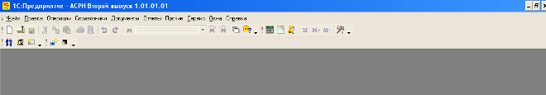

Ввод строений и помещений

2.1.1. Справочник «Строения»

Используется для учета жилого и не жилого фонда, а также агрегации помещений и лицевых счетов по месту расположения (адресу). В качестве строения может выступать как частный, так и многоквартирный дом. Адрес формируется в соответствии с КЛАДРом, кроме полного адреса используется дополнительная адресация (реквизиты ДопУлица, ДопДом) для быстрого поиска. Помимо адреса объект может обладать и другими общими для лицевых счетов, зарегистрированных в данном строении, характеристиками.
Элемент (запись) справочника содержит сведения, определяющие строение как физический объект (полный и краткий адреса) и как объект обслуживания (принадлежность к дивизиону и управляющей компании, вид, собственность, этажность, кол-во подъездов и квартир, степень благоустройства и другие), а также список входящих в строение помещений. В каждом строении должно быть хотя бы одно помещение. Изменения реквизитов, характеризующих строение, осуществляется через меню Управление. В строении могут быть установлены общедомовые приборы учета и определены точки подключения к коммунальным сетям.

2.1.1.1. Создание нового строения.
Чтобы ввести новое строение в справочник необходимо:

- Открыть справочник строений - Справочники - Лицевые счета – Строения;
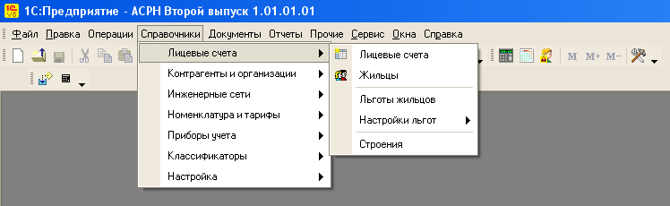

- С помощью функции «Добавить» (клавиша Insert) открыть форму для заполнения данных о строении;
- Заполнить в форме данные о новом строении:
  - В поле «Адрес» - данные по адресу нахождения строения. Заполнение адресной части выполняется по нажатию на «…» - в специальной форме. Заполнение значений полей выполняется с использованием классификатора КЛАДР.
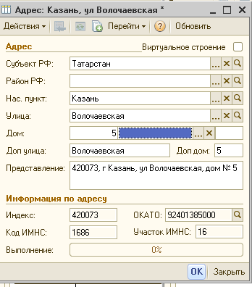
После заполнения поле в поле «Представление» отобразится полный адрес строения. При необходимости, представление адреса можно изменить. Краткий адрес будет сформирован автоматически – после записи информации по кнопке «ОК».
  - Заполнить реквизиты характеризующие строение:
- Подразделение организации;
- Дивизион (группировка по территориальному или иному принципу), к которому отнесено строение;
- Управляющая компания (Управляющая компания, ТСЖ или ЖЭК).
- Вид строения, собственность, (выбираются из справочников, заполненных в соответствии нормативными документами),
- Степень благоустройства (значения выбираются из справочника, также в соответствии с нормативными документами),
- Количество этажей и подъездов в строении.

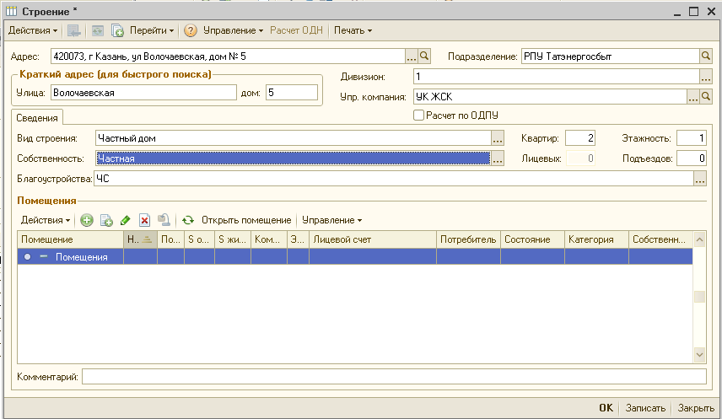

  - Записать общую информацию о строении нажатием функции «Записать».
Таким образом, будет создана новая запись в справочнике строений.

После записи общих данных строения становятся доступными для заполнения закладки:
- Помещение - заполняются данные о помещениях (квартирах в многоквартирном доме, комнатах в общежитии или помещениях в усадьбе), составляющих строение. Наличие хотя бы одного помещения в Строении является обязательным.
- Характеристики - указываются характеристики строения, используемые для выполнения расчетов по строению и формирования отчетности:
  - Группа характеристик «Расчет ОДН» - отображается при установленных настройках в справочнике «Виды характеристик». Предназначена для установления и просмотра настроек для расчета ОДН по строению.
  - Количество квартир – указывается количество квартир по строению;
  - Управляющая компания – указывается дата и наименование контрагента (управляющей компании, ТСЖ и т.д.), обслуживающей строение.
  - Контролер – указывается контролер, за которым закреплено строение для снятия показаний приборов учета;
  - Данные об общей и жилой площади и объема строения.
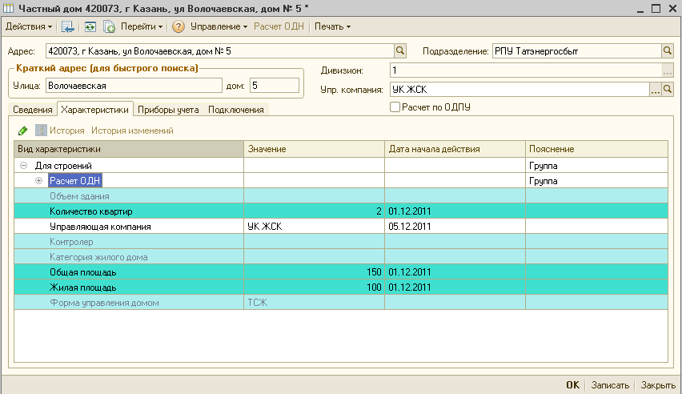

- Приборы учета - заполняется информация об установленных общедомовых приборах учета и наличии нежилых помещений и расходе по ним. Более подробно описание настроек и особенностей работы приведено в инструкции «Работа с общедомовыми приборами учета».
- Подключение - заполняются данные о подключении строения к сетям.

Внимание! Реквизиты, поле для заполнения которых выделено красным подчеркиванием, являются обязательными для заполнения. Знаком стрелочка вниз помечены поля, значения для заполнения которых, выбираются из ограниченного (пополнение не предусмотрено) списка (перечня). Значения реквизитов, отмеченных значком многоточие, выбираются из соответствующих справочников; щелчком по значку открывается списковая форма справочника, по которому можно осуществить поиск, просмотр формы элемента, выбор нужного значения. Функции, разрешенные на справочнике, показаны в подменю «Действие» и дублированы соответствующими символическими изображениями в строке инструментов.

2.1.1.2. Поиск в справочнике «Строения»
Поиск строений в справочнике «Строения» выполняется с помощью обработки «Групповая обработка строений». Обработка открывается нажатием функции «Поиск» - в справочнике. Поиск осуществляется путем отбора строений по сочетанию значений реквизитов и характеристик.
Для поиска нужных строений необходимо задать условия поиска. Необходимые для осуществления поиска условия могут быть заданы любым сочетанием значений заполненных на различных закладках (Адрес, Характеристики) строк.
Условие поиска учитывает все, заданные на закладках ограничения. Причем можно задать не только условие равенства, но и другие логические условия (больше, меньше, в интервале, не больше, не меньше, в списке и т.д.).
На закладке «Адрес» можно задать полный адрес или любое сочетание фрагментов адреса и реквизитов строения (например, при отсутствии четких данных об улице или квартале выбрать дома с указанной этажностью или степенью благоустройства и т.п.),

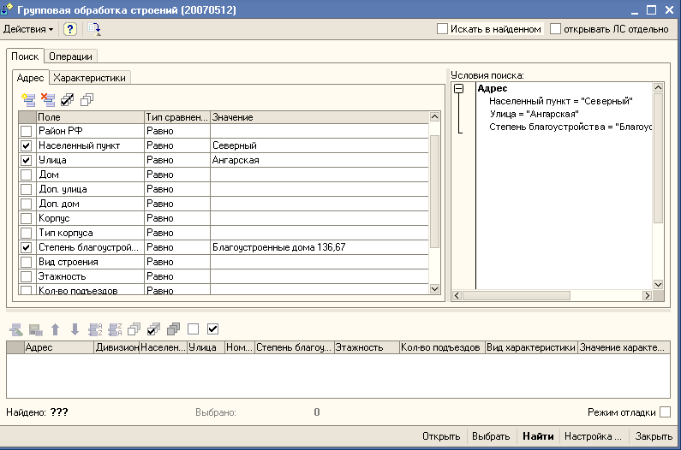
На закладке «Характеристики» можно дополнить условия поиска значениями характеристик строения. Проставив отметку в поле «Показать характеристики», можно вывести их в графу таблицы
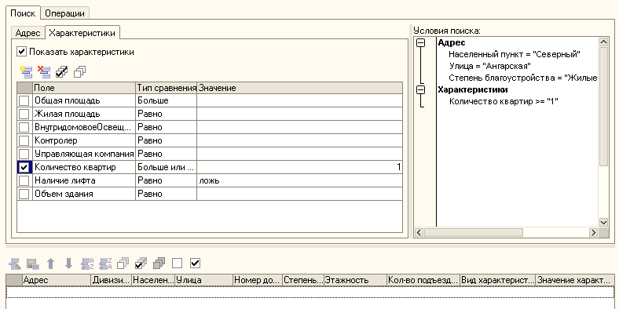

Причем если вынесенных на закладки реквизитов и характеристик не достаточно, то список можно дополнить. Для чего с помощью действия Добавитьили клавиши Insert выбрать нужные реквизиты из предложенного списка полей.
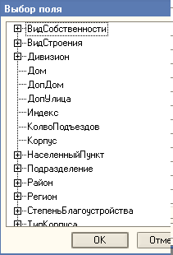
По завершении формирования условия поиска, используя действие «Найти», выполнить поиск. Список удовлетворяющих условию поиска записей (строений) появится в табличной части формы поиска, количество отобранных записей появится в окне «Найдено».
Используя сформированное условие можно осуществить также выбор с помощью действия «Выбрать».

2.1.1.3. Групповая обработка строений

На отобранных в результате поиска строениях можно выполнять определенные операции, вынесенные на одноименную закладку «Операции», а именно: массово установить (изменить) значения реквизитов (степень благоустройства, этажность, количество подъездов) и характеристик (например, управляющую компанию) строения.
Для этого на закладке «Операции» отметить нужные реквизиты или строки в табличной части, указать нужное значение и дату начала действия нового значения, выполнить операцию с помощью функции «Установить».

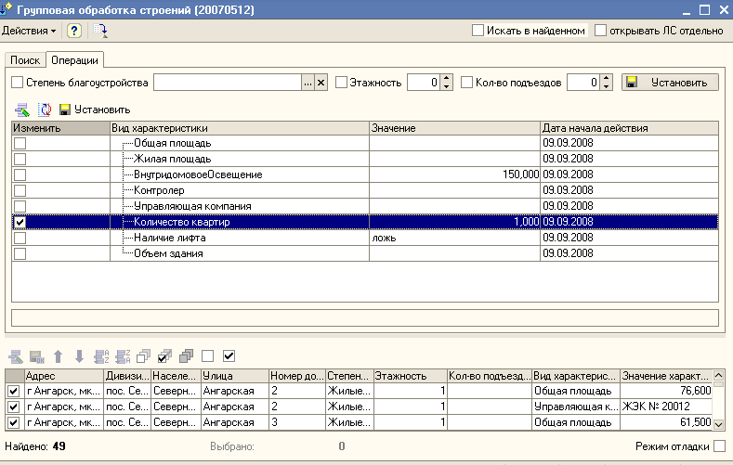

2.1.2. Справочник Помещения

Справочник Помещения подчинен справочнику Строения и содержит сведения о помещениях строений. В многоквартирных домах помещениями могут выступать квартиры, балконы, хозяйственные помещения, подвалы, подземные гаражи. В частных домах помещениями могут выступать жилой дом, гараж, баня, теплица, летняя кухня, а так же прочие постройки. Из площадей помещений лицевого счета складываются площади строения и лицевого счета в целом.
Помещения в строении могут быть жилыми и не жилыми, определяются видом и номером и характеризуется площадью (общей и жилой) и количеством комнат, местом расположения (этаж, подъезд), степенью благоустройства, собственностью и иными характеристиками, используемыми для расчетов. Значения характеристик помещений могут отличаться от аналогичных значений по строению. В зависимости от вида (дом, квартира, комната) и назначения (основное) наименование помещения содержит номер, неосновные (подчиненные или встроенные) помещения не нумеруются. Помещения связаны с лицевыми счетами. Изменение реквизитов и характеристик помещения осуществляется через меню «Управление».

В Системе предусмотрена возможность добавления как отдельных помещений в созданные строения (например, для строений с малым количеством квартир или в случае пристройки или принятия строения на обслуживание блоками или секциями), так и массовое создание помещений.

2.1.2.1. Создание новых помещений
Чтобы задать новое помещения на закладке Помещение нужно выполнить следующие шаги:
- С помощью действия Добавить (клавиша INSERT) открыть форму для ввода помещения.
При создании помещения следует учитывать, что помещение добавляется на уровень ниже той строки, на которой установлен курсор. Так, если курсор установлен на верхнем уровне, то добавляется главное помещение (например, квартира или дом), если же курсор установлен на строке конкретного помещения (квартира, дом), то добавляется подчиненное помещение (гараж, комната, летняя кухня и т.п.).
- В форме ввода помещения заполнить реквизиты:
- Вид помещения - выбирается из справочника «Виды помещений».
- Номер помещения - указывается для помещений отмеченных как главные – номер квартиры, коммунальной квартиры, если в качестве помещения выбрано значение Дом, то номер может не проставляться;
- Сведения о помещении: общая и жилая площадь, число комнат, подъезд, этаж, объём;
Внимание! Сведения о помещении, которые влияют на выполнение расчетов (значение норматива) должны быть указаны обязательно!
- Характеристики помещения в табличной части.

- Записать заполненную информацию, в результате появится заполненная строка помещение в табличной части.

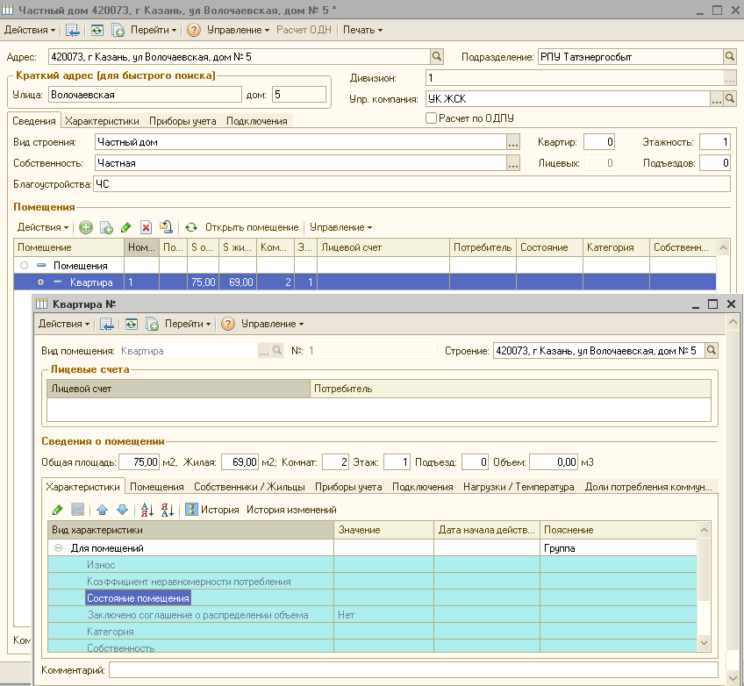

4. Повторить шаги для каждого помещения в строении (квартиры в многоквартирном доме, комнаты в общежитии и т.д.);
5. После заполнения всех помещений вновь введенного строения можно переходить к созданию лицевых счетов.

2.1.2.2. Массовое создание новых помещений и лицевых счетов
Для быстрого массового заведения помещений и лицевых счетов в вновь созданном строении необходимо выполнить следующие шаги:
- В форме созданного строения выбрать в меню Управление режим «Ввод помещений»;
- В форме помощника ввода помещений заполнить следующие поля, значения которых будут относиться ко всем вводимым в строение помещениям и создаваемым ЛС:
- Вид помещения (выбрать из справочника, например, квартира) реквизит обязателен для заполнения;
- Номера квартир с ___по___ (при создании помещения нумерация квартир будет начата с указанного №) – обязательны для заполнения. Причем создать два помещения заданного вида с одинаковыми номерами нельзя;
- Общую и полезную площадь (первоначально будет присвоена каждому из вводимых помещений);
- Задать или выбрать начальный номер лицевого счета (начальный номер будет присвоен создаваемому помещению с номером, указанным в поле Номера квартир с_ ) реквизит обязателен для заполнения;
Внимание! В случае одновременной работы с экземплярами базы данных в территориально обособленных пунктах и использования дополнительных планов обмена нумерация лицевых счетов должна регламентно осуществляться централизованно во избежание потери уникальности кода ЛС.

- дату включения (с этой даты будут созданы и включены помещения, лицевые счета и подключены услуги ЛС и благоустройство помещений);
- Воспользоваться кнопкой «Заполнить».
В результате в табличной части появятся строки помещений с указанием номеров ЛС и всех ранее заданных характеристик. Значения площадей и других характеристик могут быть отредактированы в таблице. Можно дополнить или заполнить табличную часть вручную, используя действия «Добавить» или «Добавить копированием».

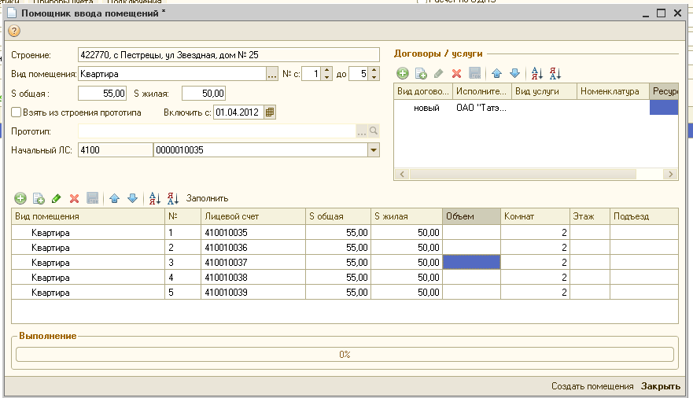

- Нажать кнопку «Создать помещения». При этом осуществляется запись помещений в строение, формируются лицевые счета, связанные с помещениями, и подключенными к ним услугами.
Можно завести новые помещения и лицевые счета в новом строении по аналогии с существующим строением. Для этого при заполнении формы Помощник ввода помещений на шаге 2 следует проставить отметку в поле «Взять из строения прототипа», в ставшее активным поле «Прототип» выбрать из справочника строение – прототип. Тогда в табличной части будут созданы помещения с характеристиками (если не еще заполнены свои) по прототипу.

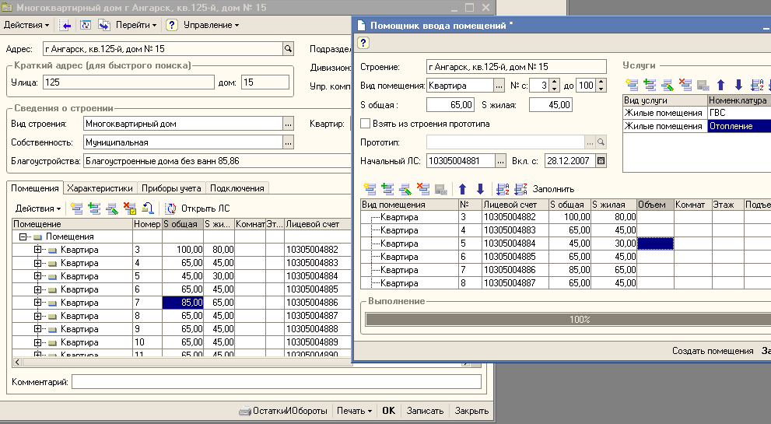
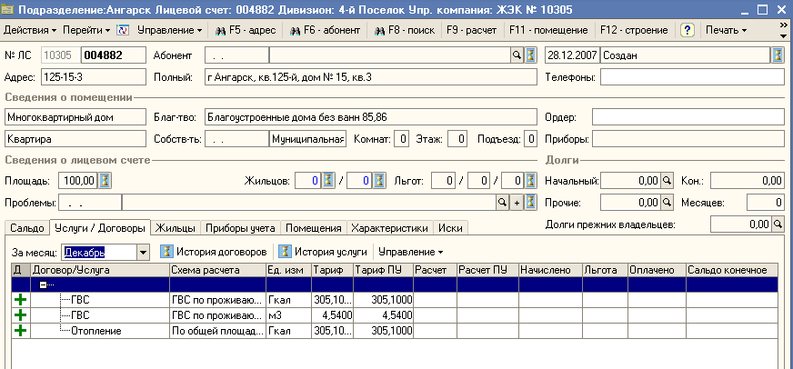

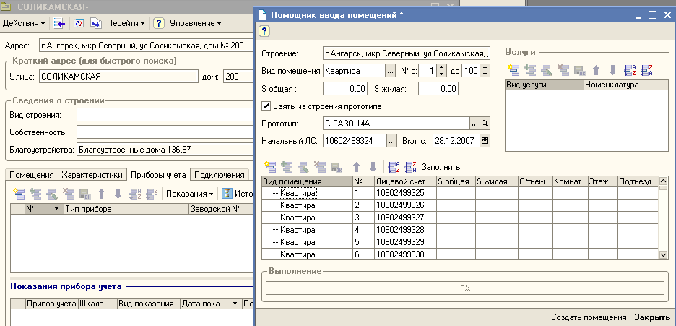

Примечание! Описанные выше действия позволяют только создать помещения строения, лицевые счета и услуги лицевых счетов. Далее необходимо – по каждому лицевому счету – вручную внести всю необходимую информацию для выполнения расчетов:
- Данные по договору и услугам лицевого счета;
- Данные об абоненте;
- Указать количество проживающих/зарегистрированных;
- Состояние лицевого счета.

Ввод лицевых счетов

Ввод нового лицевого счета может осуществляться в двух вариантах: массово и индивидуально.
Массовый ввод осуществляется при заведении в Систему нового строения в следующих случаях
- прием в эксплуатацию нового завершенного строительством объекта (многоквартирного дома, коттеджа, частной усадьбы) на территории, обслуживаемой Организацией;
- включение в сферу деятельности ЖЭКа или управляющей компании с обслуживаемыми ими строениями;
- передача строения с баланса юридического лица, находящейся вне сферы деятельности Организации на баланс другого, обслуживаемого Организацией.

2.2.1. Индивидуальный ввод лицевых счетов

Для случаев индивидуального создания нового лицевого счета (например, при подключении к коммунальным сетям частного дома или усадьбы, появлении нового лицевого счета) удобно пользоваться прямым создание лицевого счета – из справочника «Лицевые счета».
Значения реквизитов и способ их заполнения не зависят от метода создания лицевого счета, различия касаются последовательности заполнения и некоторых экранных форм.
Для создания нового лицевого счета необходимо:
- Открыть список лицевых счетов – Справочник – Лицевые счета или пиктограммой «» на панели инструментов;
- С помощью функции «Добавить» или клавиши INSERT открыть форму для заполнения нового лицевого счета.

Первая страницы формы ЛС содержит реквизиты, характеризующие сам лицевой счет, принадлежность к зоне обслуживания, строение и помещения.
На странице создания адресной части заполнить:
- Подразделение, к которому относится лицевой счет;
- Номер лицевого счета. В поле «Номер л/с» будет автоматически указан номер последнего созданного лицевого счета + 1 с учетом префиксации, установленной в настройках;
- Дивизион, к которому относится подразделение;
- Управляющую компанию;
- В полях раздела «Адрес» - заполнить данные об адресе лицевого счета (составляющие полного адреса согласно КЛАДР):
  - Субъект РФ;
  - Район (заполняется, если населенный пункт относится к районам, если населенный пункт регионального подчинения, то район не указывается);
  - Населенный пункт;
  - Улица;
  - Дом;
  - Разделы дома. При заполнении корпуса дома следует учитывать, что в системе могут быть указаны следующие разделы дома: корпус, строение, владение. Если раздел дома не указывать, а указать только его значение, то в написании адреса это будет отражено через знак «/».
При задании адреса строения осуществляется проверка наличия строения с заданным адресом в Справочнике «Строения». При обнаружении строения с аналогичным адресом Система предложит выбрать из найденных в справочнике элементом.
Выбранное из справочника строение будет отмечено в поле Представление голубым цветом и заполнит в поле Строение, и дальнейшее создание помещения и лицевого счета будет осуществлено в уже существующем строении.
Если по заданному адресу в справочник нет строений, то поле Представление окрашивается бледно золотым цветом и создается новое строение и новый лицевой счт во вновь созданном строении.
Внимание! Создание двух строений с одинаковым адресом недопустимо является нештатной ситуацией и может привести к дальнейшим ошибкам в работе.
- Вид строения – из справочника «Виды строений»;
- Благоустройство – из справочника «Степень благоустройства»;
- Вид собственности.
Далее заполнить реквизиты помещений строений:
- Вид помещения;
- Номер помещения в строении;
- Общая и полезная площадь, количество комнат;
- Дополнительные признаки помещения:
- категория (выбирается из заданного перечня - коммунальное, общежитие, гостиничного типа, отдельное и т.п.);
- собственность (выбирается из справочника);
- состояние (выбирается из заданного перечня - свободное, заселенное, аренда, не используемое и т.п.)
Переменные значения указываются с датой начала действия значения.

Записать заполненные данные, щелкнув по клавише «Добавить помещение», в результате чего формируется строка в табличной части,
Затем повторить эту процедуру для каждого помещения строения по данному лицевому счету - до завершения описания всех помещений. Причем одно из помещений должно быть обязательно помещено флажком как «Основное».

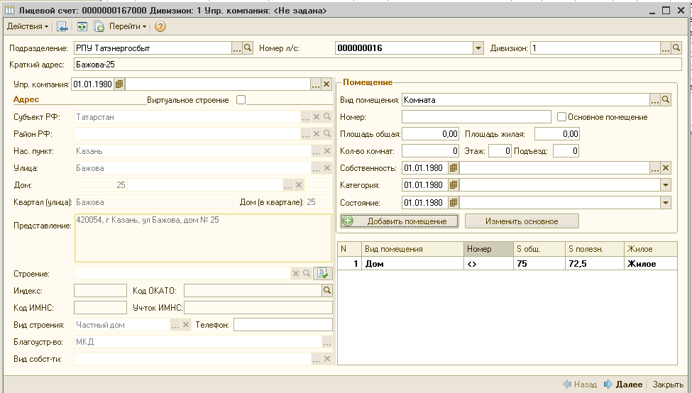

Нажатием клавиши «Далее» перейти к заполнению следующих страниц формы лицевого счета.
На следующей странице формы создания лицевого счета «Жильцы» - необходимо заполнить информацию по проживающим и зарегистрированным.
Вид формы ввода данных по жильцам зависит от настройки учета жильцов (по организации).
Так, при настройке «Не вести учет проживающих» = Да, в форме ввода лицевого счета будут отображаться поля для ввода количества жильцов (без указания поименного списка).
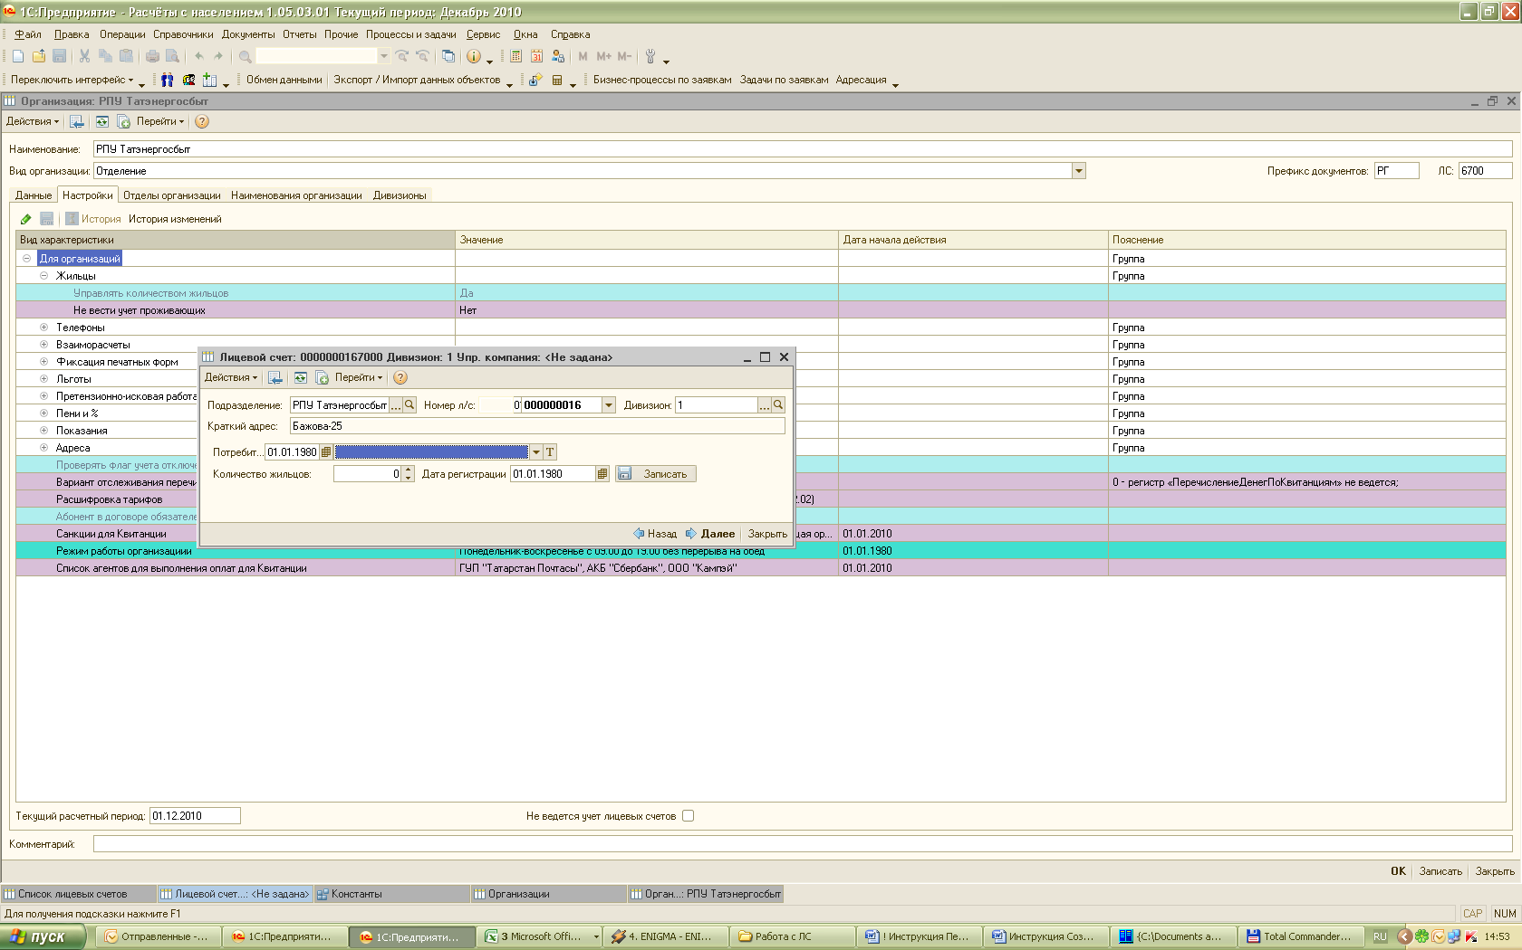
В этом случае, при вводе данных лицевого счета необходимо:
- В поле «Потребитель» - указать потребителя (абонента) лицевого счета. Для этого нажатием на «Т» – выбрать тип потребителя «Физические лица», затем из справочника «Физические лица» выбрать потребителя. Если физическое лицо отсутствует в справочнике, его необходимо добавить;
- Указать дату, с которой действует это значение;
- В поле «Количество жильцов» по лицевому счету;
- В поле «Дата регистрации» - дату регистрации потребителя;
- Нажать кнопку «Записать» - для записи введенных данных в лицевой счет.
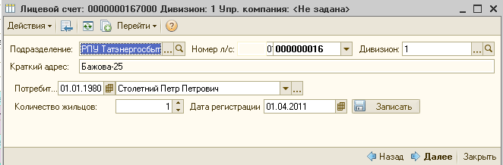

При настройке «Не вести учет проживающих» = НЕТ, в форме ввода лицевого счета будет отображена форма для ввода поименного списка жильцов:
- В разделе «Жилец» необходимо указать:
- Фамилию, имя, отчество жильца. При заполнении фамилии жильца можно воспользоваться режимом «Проверить», по которому осуществляется автоматическое сравнение со справочником Физические лица, при отсутствии совпадений автоматически создается новая запись, а в случае обнаружения совпадения Система предлагает показать список физических лиц для проверки и выбора решения (создать новую запись или выбрать имеющуюся). При подтверждении и выборе для нового лицевого счета уже существующего в справочнике жильца необходимо обратить внимание на статус регистрации и проживания по тому или иному адресу. Если указанное лицо прописано и проживает по другому адресу, то добавление, т.е. Регистрация его в качестве жильца на создаваемый лицевой счет возможна, либо только через Действие Перевод на данный счет, либо предварительно должна быть проведена выписка его со старого адреса.

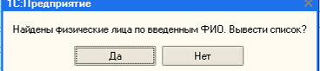

- Пол и дату рождения жильца;
- Гражданство (при необходимости);
- Дату начала проживания и регистрации.
Если жилец проживает или зарегистрирован на определенный период – указать интервал дат. Если жилец прописан, но не проживает по указанному адресу, проставляется только данные о регистрации, если проживает, но не зарегистрирован (например, ребенок) – только дата проживания, если зарегистрирован и проживает – и то и другое.
- После ввода данных по жильцу – нажать на кнопку «Добавить жильца». При этом введенные данные отобразятся в табличной части.
- Подобным образом ввести данные по остальным жильцам – указав информацию в нужных полях. После ввода данных по каждому из жильцов необходимо нажимать на кнопку «Добавить жильца» - для отображения в табличной части (и лицевом счете).
При нажатии на кнопку «Добавить жильца» система будет автоматически проверять наличие в справочнике «Физические лица» абонентов с такими же данными (ФИО, пол). Если абонента с такими же данными в справочнике нет, то он будет создании автоматически.
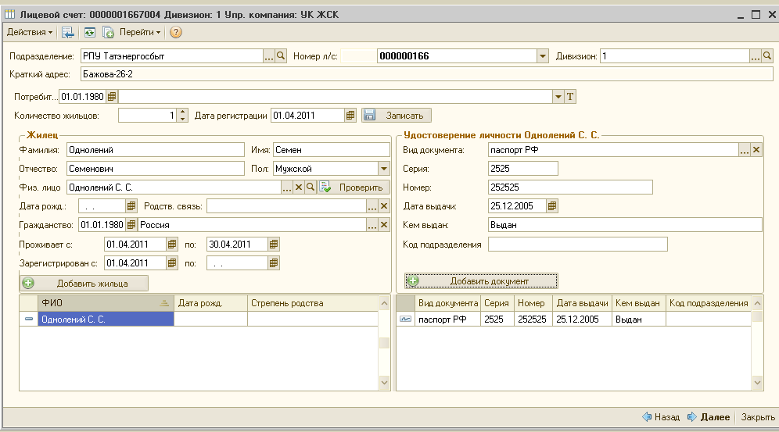
В разделе «Удостоверение», при необходимости, можно ввести данные по документам жильцов (паспорт, удостоверение личности и т.д.).
При вводе данных по документам необходимо в табличной части по жильцам установить курсор на жильца, по которому вводятся данные. После заполнения поле, нажать на кнопку «Добавить документ». Заполнение информации о документах жильцов не является обязательной.

Нажатием клавиши «Далее» перейти к заполнению следующих страниц формы лицевого счета.
На следующей странице необходимо указать данные по договору и услугам лицевого счета.
Для этого в разделе «Договор» необходимо:
- Указать вид договора;
- Номер и дату договора;
- Дату начала и окончания действия договора. В случае, если по договору предусмотрена автоматическая пролонгация, необходимо установить пометку в поле «Автопролонгация».
- В поле «Потребитель» - указать с кем заключен договор (из списка жильцов)
- В поле «Контрагент» - контрагент-исполнитель коммунальных услуг (ТСЖ, управляющая компания), с которым заключен договор;
- Нажать на кнопку «Добавить договор» - для записи введенной информации;
- Установить пометку в поле «Установить состояние лицевого счета»;
- В поле «Установить состояние с даты» - указать дату установления состояния;
- В поле «Устанавливаемое состояние» - указать состояние;
- Нажать кнопку «Включить» - чтобы включить установленное состояние и дату по лицевому счету.
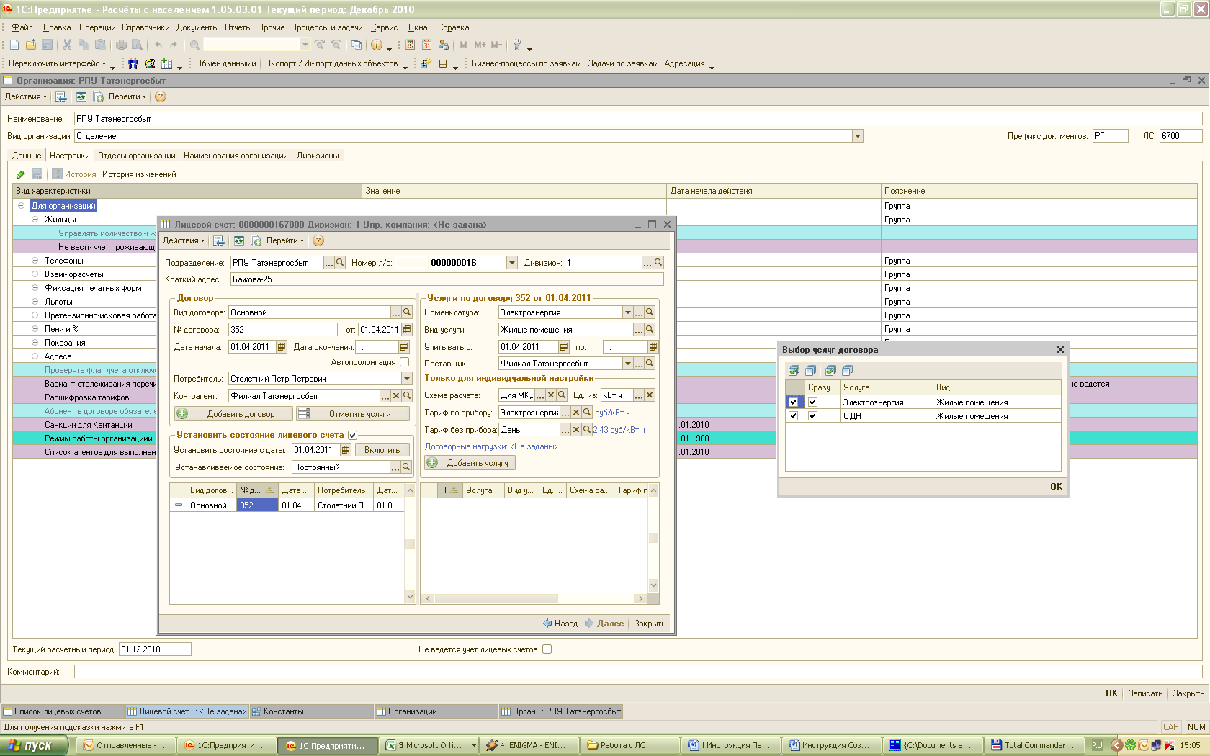

В разделе «Услуги по договору» необходимо заполнить данные по услугам, предоставляемы потребителю по договору. В разделе после записи данных по договору услугу будут отражены автоматически – по типу договора.
Для указания услуг необходимо:
- Для указания одной или нескольких услуг:
  - Указать услугу;
  - Вид услуги (для жилых / нежилых помещений);
  - Дату начала действия услуги или период.
Схемы расчет и тарифы по указанной услуги будут определяться по указанным в настройке номенклатуры.
В случае, если схема расчета или тарифы для лицевого счета должны отличаться от общих, в разделе «Только для индивидуальной настройки» необходимо указать схему расчета, тарифы для расчет по прибору и без прибора.
  - Нажать кнопку «Добавить услугу» - для записи введенных данных в лицевой счет.
- Для указания нескольких услуг - с помощью кнопки «Отметить услуги» - в окне «Выбор услуг договора» - отметить нужные услуги;

Отмеченные услуги добавятся в табличную часть «Услуги».
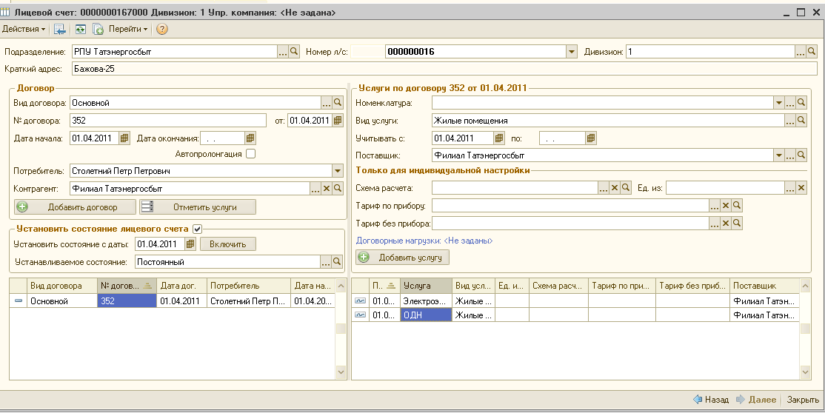

- При нажатии на кнопку «Закрыть» ввод данных будет завершен и откроется созданный лицевой счет.

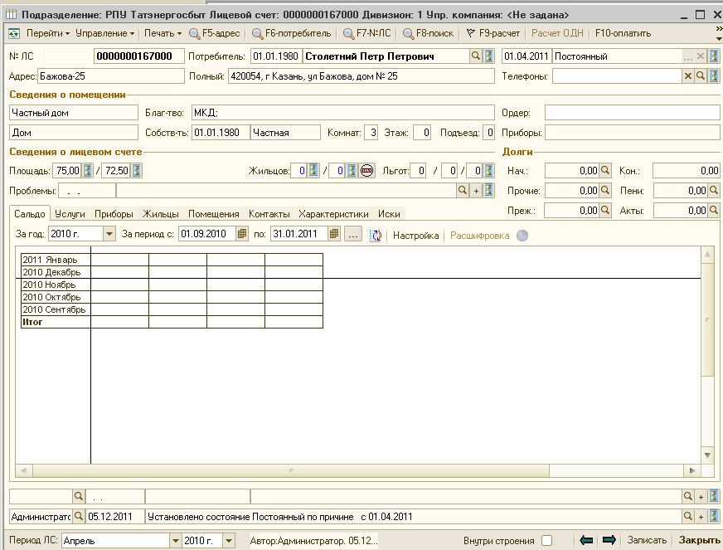

В случае необходимости заполнение ЛС может быть завершено после заполнения основных реквизитов любой страницы.
Лицевой счет может считаться созданным при заполнении обязательных реквизитов первой страницы, остальная информация может быть дополнена, равно как и изменена в процессе изменения (корректировки) данных ЛС.

2.2 2. Создание нового лицевого счета из помещения
Для создания лицевого счета из помещения необходимо:
- На закладке «Помещения» в строении установить курсор на нужной строке помещения и с помощью кнопки «Открыть помещение» перейти в данные по помещению;
- С помощью функции «Ввести лицевой счет» в пункте меню «Управление» открыть форму помощника ввода лицевого счета.
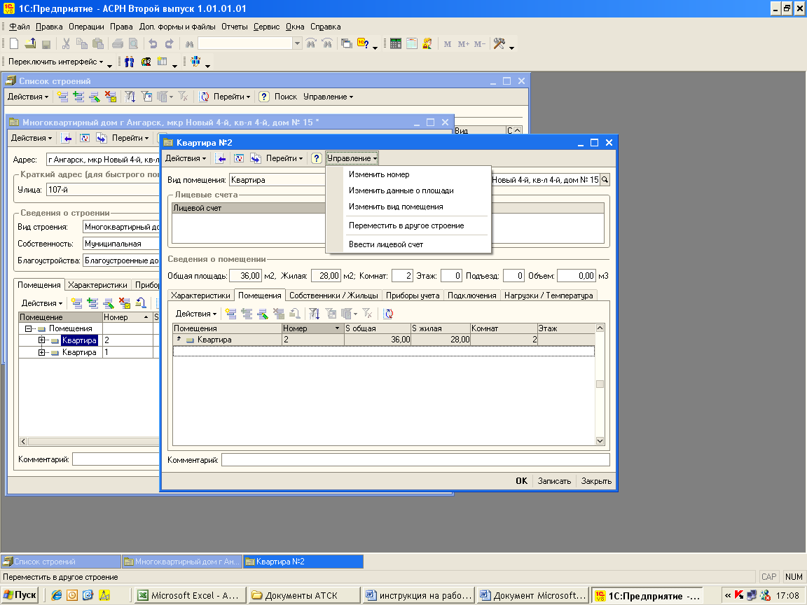

- Ввод данных лицевого счета в Помощнике начинается со страницы «Жильцы» и полностью описан в разделе 2.2.1 настоящей инструкции.

2.2.3. Ввод данных лицевых счетов

2.2.3.1. Ввод данных лицевого счета, влияющих на расчеты
После вода нового лицевого счета необходимо проверить и ввести данные, используемые в расчетах:
- Тип плиты.
Тип плиты – это характеристика лицевого счета. Устанавливается в лицевом счете на закладке «Характеристики». Может принимать значение «Электрическая», «Газовая» и «Твердотопливная». При указании типа плиты необходимо указать дата установки/ изменения характеристики.
- Количество комнат.
Количество комнат, как правило, указывается при создании лицевого счета или помещения. В лицевом счете количество комнат указывается в верхней части – в поле «Комнат». Если данные о количестве комнат отсутствуют, то их необходимо указать в данных о помещении. Для этого – перейти в помещение:
  - С помощью кнопки лицевого счета «F11 – Помещение» или
  - на закладке лицевого счета «Помещения» - двойным щелчком мыши на нужном помещении.
В лицевом счете значения реквизитов, влияющих на расчет, можно просмотреть в регистрах сведений «Реквизиты лицевых счетов» - пункт меню «Перейти»:
- Реквизиты лицевого счета – данные об абоненте, общей и жилой площади, количестве комнат.

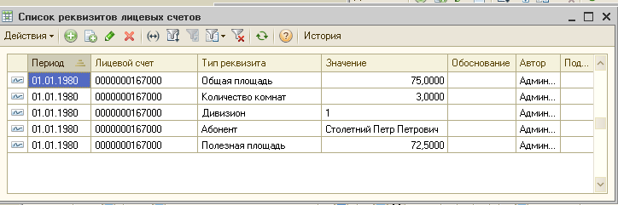
- Характеристики лицевого счета – данные о типе плиты.

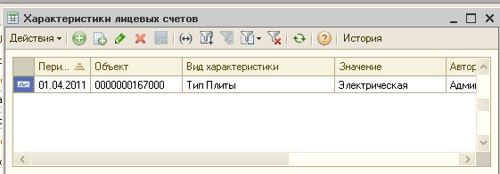

2.2.3.2. Заведение льготы в лицевой счет

Исходная информация о льготах как форме социальной поддержки отдельных категорий населения содержится в справочнике «Категории льгот», «Социальные нормативы» и связанных с ними справочниках (головное меню Операции \ Справочники \ Лицевые счета \Настройки льгот). Указанные справочники заполняются в процессе переноса данных и при первоначальной настройке Системы.
Для заведения льготы в лицевой счет при наличии по данному адресу носителя льготы необходимо выполнить следующие шаги:
- 1. В форме лицевого счета на закладке Жильцы установить курсор на конкретного жильца, предъявившего документ, подтверждающий право на льготу (далее носитель льготы), нажатием на функцию «Регистрация льготы» перейти в форму для ввода и регистрации льготы на данном лицевом счете.
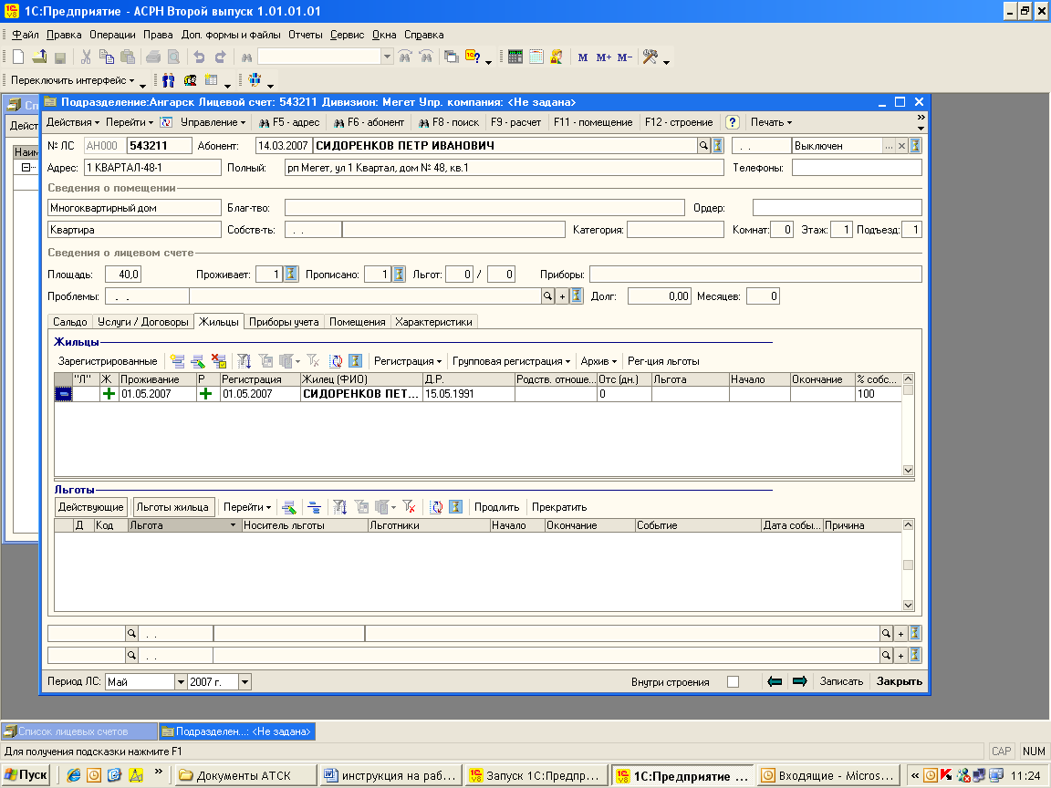
Поскольку, в зависимости от категории, льгота может распространяться только на носителя, либо на проживающих по лицевому счету, при обращении к функции «Регистрация льготы», следует выбрать нужный вариант (Как носителя льготы).
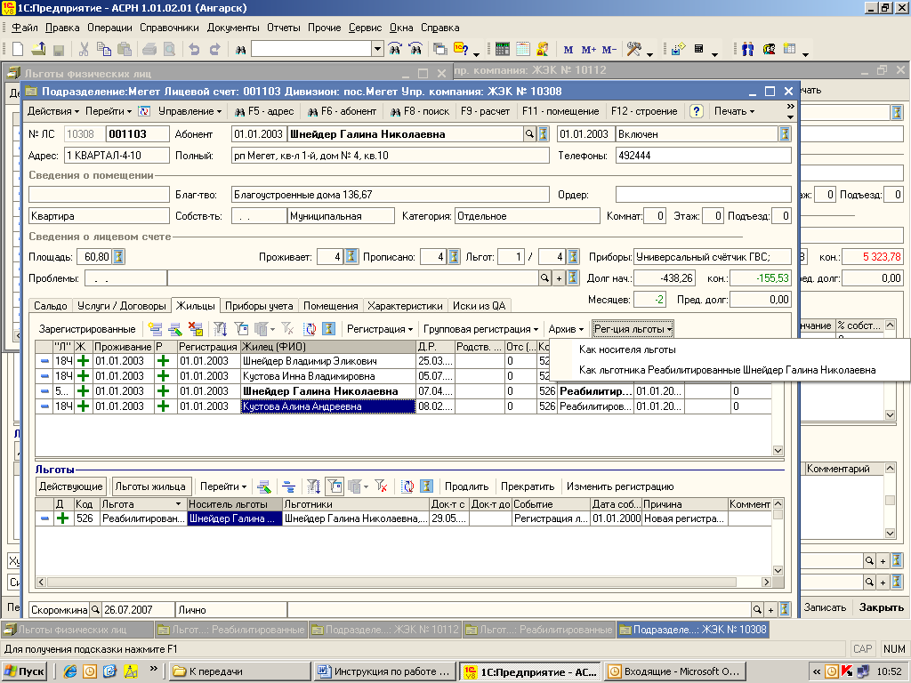

- 2. В форме Льгота физического лица Заполнить (выбрать из соответствующего справочника) категорию льготы;
В случае перевода льготника на денежную форму проставляется отметка о монетизации и дата перевода.

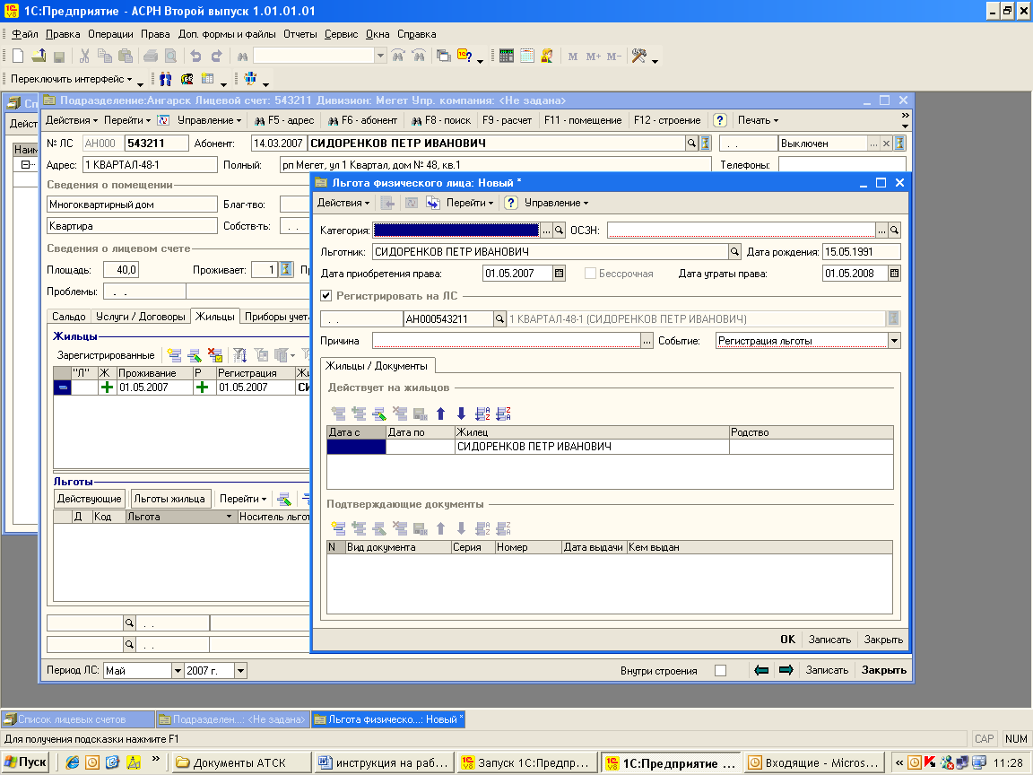
.
- 3. В поле Орган социальной защиты автоматически по умолчанию проставляется наименование территориального органа, выплачивающего или компенсирующего установленную льготу; В случае необходимости изменения выбрать из соответствующего справочника.
- 4. Указать период действия льготы (дату начала и дату окончания действия права); Если указанная категория льготы предполагает бессрочное право на льготу, то вместо даты окончания права проставляется специальный признак «бессрочная».
- 5. Указать дату регистрации льготы на лицевом счете (по умолчанию – текущая) и при необходимости осуществления учета объема регистрационной работы – место регистрации.
- 6. Указать причину регистрации льготы (выбрать из справочника).
- 7. В поле Событие по умолчанию из перечня возможных действий выбрано значение «Регистрация льготы».
- 8. Перейти к закладке Жильцы/Документы.
- 9. Если в соответствии с категорией льгота распространяется не только на её носителя, но и на кого-то из жильцов по данному лицевому счету, то в раздел «Действует на жильцов» с использованием действия Добавить или клавиши INSERT заносится следующая информация о них: период распространения действия льготы (дата с__ и дата по__) на жильца; и степень его родства с носителем льготы.
Если льгота распространяется только на носителя, то редактирование раздела не доступно.
- 10. В разделе "Подтверждающие документы" в соответствии категорией льгот автоматически будет выбран документ (наименование), необходимый для подтверждения права на льготу. Заполнить реквизиты документа
- серия, номер,
- дата выдачи,
- наименование органа, выдавшего документ.
Причем, если представление указанного документа является обязательным (для данной категории льгот), то, не заполнив реквизиты документа, зарегистрировать льготу на лицевом счете нельзя.
- 11. Записать заполненные данные нажатием клавиши Записать или OK
- 12. Повторить шаги для каждого носителя льготы по данному лицевому счету.
- 13. Регистрация льготы жильцу, не являющемуся носителем, представляет распространение на жильца групповой льготы и отличается от первого варианта шагом выбора и указания той групповой льготы, которую следует распространить.

2.2.3.3. Ввод договора, привязка услуг договора к лицевому счету.

Описание действий пользователя приведена в инструкции «Договорная работа с абонентами».

